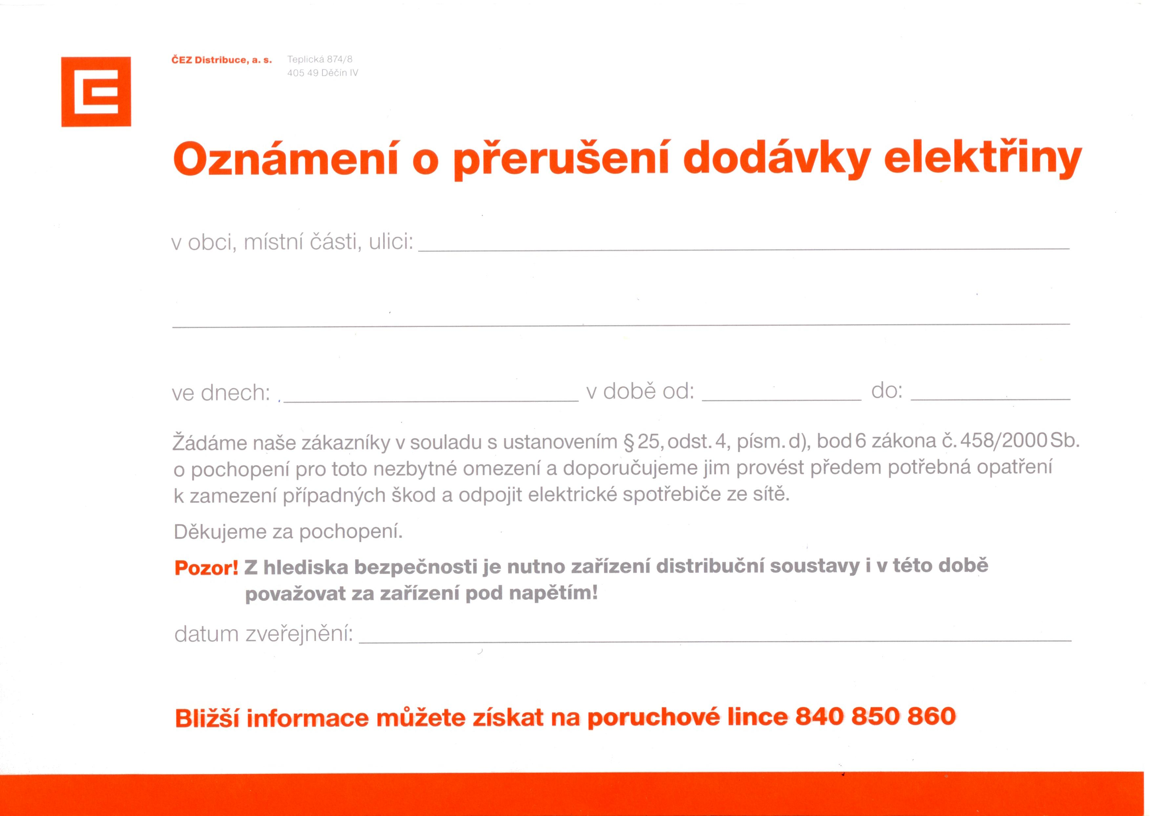
Teplická 874/8
405 49 Děčín IV

SVATOŇOVICE

Celá obec.
.

4.6.2009

8.30

16.00

